Заказчик | Белозерская Юля
Дедлайн | 9 декабря
Дата отправки | 11 декабря
ЦА | Клиенты SW
Идея рассылки | Анонс предложений партнеров - по 350 символов с пробелами  - Кантата  - Jamilko  - М.Видео  - A Secret Knowledge  - Технопарк  - Много лосося  - ADAMAS
Канал коммуникации | Email
Срок акции // Механика | Партнерские предложения указаны в каждом блоке
Email
Тема (до 30 символов) // Прехедер (до 75 символов)

Анонсировать партнерские предложения

(минимум 3 варианта)
Главный баннер
Пример без кнопки:
Заголовок
(минимум 3 варианта)

Подзаголовок
(минимум 3 варианта)

Идея: Собрали выгодные предложения от наших партнеров, чтобы облегчить вам выбор подарков на НГ
Заголовок подборки партнерских предложений
до 140-170 на текст
до 13 на кнопку

Партнер 1
Кантата х SimpleWine

Механика: -

Период проведения: -

Ссылка:
https://www.cantata.ru/noviy_god?utm_source=email&utm_medium=cpc&utm_campaign=rassilka_simple
Партнер 2
Jamilko х SimpleWine

Механика: скидка 15%
по промокоду 44002025

Период проведения:
до 31.12.2024

Условия:
Время подарков
Радуйте себя и своих близких.
Только для клиентов SimpleWine скидка 15% до конца декабря на премиальные бренды Wоlford, Elena Miro и St-James на сайтах брендов
https://wolford.ru/
https://elenamiro.ru/
https://stjames.ru/
по промо-коду 44002025*
*интернет магазин St-James работает по системе click&collect, промо-код применяется на кассе магазина при оплате интернет-заказа

Ссылка:
https://wolford.ru/
https://elenamiro.ru/
https://stjames.ru/

Кнопки не будет, нужно перечислить 3 бренда в тексте, зашьем ссылки в названия.
Партнер 3
М.Видео х SimpleWine

Механика:
При покупке бытовой техники Hisense с 10 по 24 декабря начисляем 5000 бб. Потратить можно в винотеке и онлайн до 31.01.2025.

Период проведения:
10-24.12.24
Баллы действуют до 31.01.2025

Ссылка:
Партнер 4
A Secret Knowledge х SimpleWine

Механика:
информационная рассылка об адвент-календаре, который можно купить

Период проведения:
Ссылка:
Партнер 5
Технопарк х SimpleWine
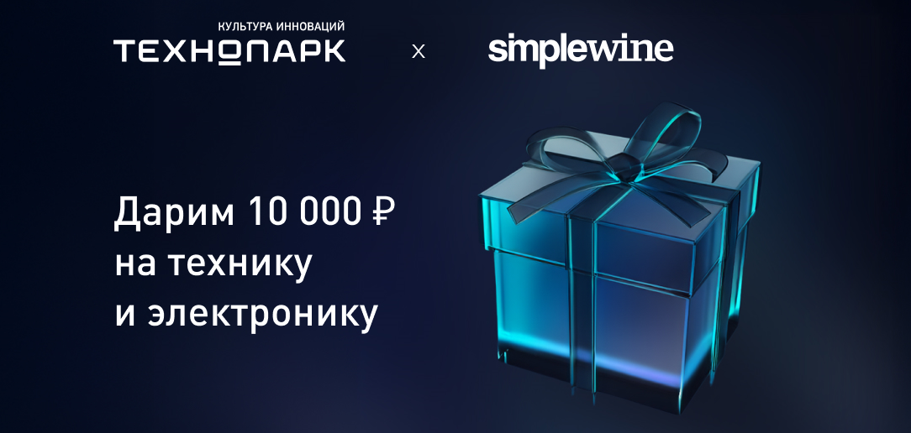

Механика: дарят 10 000 руб. на технику и электронику

Условия:
При переходе по диплинку и регистрации (оставить свой моб. тел.) доступен сертификат на 10 тыс. рублей. Сертификатом можно оплатить до 20% стоимости товара. В предложении участвуют телевизоры, аудио и Hi-Fi техника, бытовая и крупная бытовая техника для дома и кухни. 1 номер телефона - 1 сертификат - 1 использование.

Период проведения: до 28.02.2025

Ссылка:
https://www.technopark.ru/support/coupon-reg/9K08LK3EB
Партнер 6
Много лосося х SimpleWine


Механика:
Скидка 20% на первый заказ по промокоду simplewine20

Период проведения:
с 11 до 20 декабря включительно

Ссылка:
https://ml.onelink.me/pOkU/4n6crtby
Партнер 7
ADAMAS х SimpleWine

Механика:
Скидки до 80%

Период проведения:
до 31 декабря

Ссылка:
https://adamas.ru/catalog/newyear25/
Дисклеймер

